2026年第11屆台積電青年築夢計畫
作品說明書
乾式真空泵對晶圓
跨工況多模態異常預警模組
製作人：國立台灣科技大學 湯棨富
機電整合 × 物聯網 × 資料科學 × 半導體設備

目錄
壹、摘要 1
貳、研究動機 1
參、主題與課程之相關性或教學單元之說明 2
一、專題實作 2
二、電工機械實習 2
三、基本電學實習 2
肆、研究方法 3
一、專題實作 3
二、硬體裝置 4
(一) 邊緣運算裝置 4
(二) 同步資料擷取模組（DAQ） 4
(三) 高頻震動感測器 5
(四) 隔離式電流感測器 5
(五) 溫度感測器與轉換模組 5
(六) 工況參數擷取介面 6
(七) 網路通訊設備 6
(八) 電源、儲存與保護機構 6
三、相關軟體 7
(一) Python資料處理與通訊程式 7
(二) AI模型框架 7
(三) Grafana與參數設定Web介面 8
(四) InfluxDB時序資料庫與本地暫存 8
四、系統架構 9
(一) 感測器數據擷取 9
(二) 邊緣運算端AI異常檢測 10
(三) 設備與伺服器的MQTT Wi-Fi通訊 10
(四) 異常預警觸發機制 10
五、偵測流程 11
(一) 跨工況多模態特徵定義 11
(二) 異常狀態偵測與判斷 13
六、系統介面/儀表板簡介 14
(一) 設備健康度即時掃描與顯示 14
(二) 主畫面和預警說明 15
(三) 工況參數設定畫面 15
伍、研究結果 17
一、專題流程 17
二、成品展示 18
陸、討論 20
一、感測器選用與雜訊問題 20
二、數據傳輸不穩定 20
三、硬體架構與運算成本考量 21
柒、結論 23
捌、參考資料及其他書籍 24
一、參考網站 24
二、參考書籍 25
補充專頁｜NVIDIA RTX 6000 Ada Generation的重要性 26

壹、摘要
半導體製程需要穩定的真空環境，乾式真空泵若突然停機，可能造成製程中斷、晶圓損失與維修負擔。[1]為了讓設備異常能提早被注意，我們規劃製作「乾式真空泵的跨工況多模態異常預警模組」，整合震動、電流與溫度感測資料，並以製程階段、轉速及壓力作為判斷背景。系統由資料擷取模組取得訊號，再於邊緣裝置執行特徵分析與異常檢測，透過MQTT將健康狀態送至儀表板。我們希望改善單一門檻在負載切換時容易誤報的問題，並保留斷線時的本地預警能力。本說明書提出硬體配置、模型設計與驗證方法；實際偵測成效仍須經獨立測試確認，不將規劃目標視為已完成的成果。
關鍵詞：乾式真空泵、跨工況、多模態感測、邊緣運算、異常預警。

貳、研究動機
我們在認識半導體設備維護時，發現真空泵雖然不是直接加工晶圓的主角，卻會影響製程是否能持續進行。廠商案例也指出，非預期泵浦故障可能帶來停機、晶圓損失與額外維修支出。[1]這使我們開始思考：能否利用平時運轉的訊號，在明顯故障之前提供值得追查的提醒？不同抽氣負載與製程階段，本來就會改變震動、電流和溫度，若只看單一數值，很容易把正常切換誤認為故障。因此，我們希望將課堂中的感測、電路與程式知識結合，製作能參考工況背景的預警模組。研究先從安全的教學測試平台做起，以可重複的紀錄逐步修正問題，而不是一開始就宣稱能取代原廠保護或準確預知所有故障。

參、主題與課程之相關性或教學單元之說明
本專題不是單純把感測器接上電腦，而是將機械運轉、電氣量測與資料判讀連成完整的學習過程。我們需要先了解乾式真空泵及驅動馬達的工作條件，再把量測到的電壓、電流與溫度轉成一致的資料格式，最後利用程式判斷訊號是否偏離正常範圍。「專題實作」協助我們建立問題分析與測試紀錄的方法；「電工機械實習」提供馬達負載、轉速與感測轉換的基礎；「基本電學實習」則支援接線、量測與安全檢查。透過三門課程的整合，我們希望學會以證據找出問題，區分真正的設備異常、操作條件改變與感測器故障，並在每次修改後重新驗證，使作品的設計理由與限制都能清楚交代。

一、專題實作
在專題實作課程中，我們將練習把「希望提早發現真空泵異常」轉成可以執行的工作項目，包括需求訪談、資料規格、元件選擇、程式分工與測試表設計。製作時先完成單一感測通道，再逐步加入多模態融合與儀表板，避免同時改動太多部分而找不到問題來源。我們也會保存接線圖、程式版本、感測器位置及每次測試條件，讓相同實驗可以再次進行。模型表現不佳時，先檢查資料品質與標記方式，再決定是否更換演算法。透過這樣的實作順序，我們希望培養獨立查找資料、分解問題與修正設計的能力，也學習誠實呈現未完成項目，而不是只展示看起來正常的畫面。

二、電工機械實習
電工機械實習中學到的馬達原理、轉速與負載關係，可幫助我們理解真空泵在不同操作條件下為何會出現不同訊號。本專題將課程應用延伸到感測器訊號轉換與資料擷取：利用加速度感測器觀察機械震動，以隔離式電流感測器記錄用電變化，再由溫度探頭追蹤外殼升溫。我們會比較量測方向、固定方式與取樣頻率對資料的影響，並練習將類比訊號經調理與轉換後交由微處理機分析。實作時也要辨認啟動、暖機與穩態運轉的差異，避免把正常暫態當成故障。這些練習使我們能從機械與電氣兩個角度解讀資料，而不只依賴模型給出的分數作判斷。

三、基本電學實習
基本電學實習提供本專題所需的電壓、電流、電阻與功率概念，也讓我們學習使用電表、示波器及基本配線工具。安裝前須確認供電電壓、訊號輸出範圍、接地方式與保險絲規格，避免感測器輸出超過資料擷取模組的容許值。我們會先在安全低壓環境檢查通道，再由具資格人員協助處理機台電源側的量測作業，不直接將市電接入邊緣裝置。課程中的焊接、端子壓接及導通檢查，可用來改善接觸不良與線路鬆脫問題。當資料出現跳動時，也要先量測供電與檢查屏蔽，確認不是電路雜訊。藉由這些基本功，我們希望建立先確認安全、再逐步通電與測試的習慣。

肆、研究方法

一、專題實作
我們規劃以六個月完成概念設計、感測架設、資料整理、模型訓練、系統整合與驗證。以下月份為啟動後的相對月份，不表示相關實驗已完成。每一階段保留檢核點；若量測品質尚未通過，就先處理硬體問題，不急著進入AI訓練。
表1、六個月工作時程與階段交付項目
階段 | 主要工作 | 階段交付與檢核
第1月：概念設計 | 了解泵浦規格與維護需求；定義工況、量測點及安全界線；盤點可借用設備。 | 完成需求表、接線草圖與風險清單；確認僅讀取訊號，不控制泵浦。
第2月：感測器架設 | 製作固定座、配置DAQ與電源；完成震動、電流、溫度及工況通道測試。 | 留存感測器序號、校正資料、量程與安裝照片；通過連續擷取檢查。
第3月：資料蒐集 | 在安全負載範圍內記錄待機、穩態抽氣及切換過程；建立操作日誌。 | 每筆資料具批次、時間與工況標記；先劃分訓練、驗證和測試批次。
第4月：模型訓練 | 完成特徵程式、基準門檻、Isolation Forest及小型Autoencoder比較。 | 凍結前處理參數、模型與門檻版本；檢查資料洩漏與未知工況處理。
第5月：系統整合 | 串接邊緣推論、MQTT、資料庫、儀表板及告警紀錄；測試離線補傳。 | 完成端到端事件追蹤；核對資料時間、序號、通知及確認流程。
第6月：整合測試 | 執行盲測、跨工況比較、斷線與重啟測試；整理問題和操作說明。 | 產出含分母與測試條件的成效表、未達標清單、實機照片及報告。

資料蒐集先使用未接觸有害製程氣體的教學用乾式真空泵，在原廠允許的轉速、入口流量與排氣條件內操作。初步設定三種穩態工況：C1低負載或待機、C2一般抽氣、C3允許範圍內較高負載；實際壓力與轉速區間由機台手冊和預試決定。若機型不允許調速，就固定轉速，以合法的入口負載與操作階段區分工況，不強行設定不存在的變速模式。
每種工況規劃取得至少三個不同日期或獨立啟停的正常批次，每批穩態資料至少30分鐘，另保留完整暖機與切換段。這只是初步收集量，不足以直接證明長期誤報率；正式評估須另外累積長時間正常運轉紀錄。資料缺乏時先完成量測與規則式監看，不以少量重疊視窗包裝成大量獨立樣本。

二、硬體裝置
本模組規劃採用八類硬體。高頻訊號走有線擷取，Wi-Fi只負責邊緣端與伺服器之間的摘要及事件傳輸。以下量程、頻寬與價格屬設計需求或估算；採購前仍須核對實際泵型、感測器規格及驅動相容性。

(一) 邊緣運算裝置
我們選擇Raspberry Pi 5的8GB記憶體版本作為原型平台，安裝64位元Linux，負責資料接收、特徵計算、模型推論與暫存。原廠列有四核心處理器、Gigabit Ethernet及雙頻Wi-Fi，可作為本設計的介面依據。[2]DAQ接有線網路，MQTT使用核准的無線網路；模型訓練則放在開發電腦，避免擠占擷取資源。裝置加裝散熱器與風扇，監看CPU溫度、記憶體和磁碟容量。若後續大型模型超出負荷，再評估Jetson或工業電腦，不把GPU列為本次必要設備。(如圖1)
【圖片預留】預留實際選用裝置照片，標示DAQ與網路連接位置。
圖1、邊緣運算裝置、散熱與有線／無線介面配置（插圖待補）

(二) 同步資料擷取模組（DAQ）
DAQ最低需求為四通道同步取樣、24位元轉換、每通道25.6 kS/s，並具有抗混疊濾波及可個別開關的IEPE激勵。兩通道接震動、一通道接電流電壓輸出，另一通道保留。NI USB-4431官方資料可作為同步取樣、IEPE及抗混疊功能的規格參考，但不是本案已確認可直接連接Raspberry Pi的型號。[11]原型優先借用具有乙太網路資料串流、硬體取樣計數與公開通訊文件的DAQ；須實測Linux ARM64收包、長時間穩定度及丟包回報。若找不到相容產品，改用原廠支援的x86擷取閘道，並重新核算成本，不能假定插上USB即可使用。(如圖2)
【圖片預留】預留實際DAQ照片及端子圖；IEPE與電流通道應分別標示。
圖2、DAQ通道分配與訊號調理接線（插圖待補）

(三) 高頻震動感測器
規劃使用兩支單軸IEPE加速度感測器，分別固定在泵體與馬達側可接近的剛性量測位置，方向優先涵蓋徑向和軸向。初選條件為量程約±50 g、有效分析頻帶10 Hz至5 kHz，實際靈敏度及可用頻帶以校正單為準。固定方式以原廠允許的螺柱或專用黏著座為主，不在泵體任意鑽孔，也不以鬆動外蓋作量測基準。若改用ADXL1002等類比MEMS元件，雖然原廠列有高頻響應，仍須另做電源、偏壓與訊號調理，不能直接當成IEPE替換品。[9]不同感測器或位置需重新建立基準。(如圖3)
【圖片預留】預留泵體與馬達側量測點照片，附方向箭頭及位置編號。
圖3、震動感測器位置、方向與固定方式（插圖待補）

(四) 隔離式電流感測器
電流通道採具有足夠安全額定值的隔離式霍爾感測器或量測探棒，量程依馬達銘牌及啟動電流選定，輸出經調理後落在DAQ容許範圍。原型只量測泵浦電源側的一條相線，不將整條多芯電纜一起穿入探頭；三相設備的單相量測只作負載趨勢，不代表三相不平衡或完整馬達故障診斷。由具資格人員依斷電、確認無電及復電程序施工。電流通道關閉IEPE激勵，並確認輸出端參考地和隔離條件。初步分析RMS、峰值與低頻諧波，不直接量測變頻器PWM輸出，以降低安裝風險與頻寬需求。(如圖4)
【圖片預留】預留安全接線示意；不得以裸露帶電導體示範操作。
圖4、電流量測位置與隔離訊號路徑（插圖待補）

(五) 溫度感測器與轉換模組
溫度量測規劃採三線式PT100搭配合適的RTD轉換器，並以隔離式介面接入系統。至少記錄泵體外表面及周圍環境兩個溫度，取樣率設定為1 Hz。表面探頭以適當夾具固定，確認接觸與耐溫，並避開轉動件、維修開口及排氣高溫危險區。分析時同時觀察外殼溫度、相對環境溫升與一分鐘升溫趨勢，避免只用絕對值比較不同室溫。外殼溫度有熱慣性，不等同內部軸承溫度；我們會以參考溫度計做比對並保留偏差紀錄，而不把顯示的小數位數當成精度。(如圖5)
【圖片預留】預留探頭固定照片及RTD模組接線。
圖5、PT100表面與環境量測點配置（插圖待補）

(六) 工況參數擷取介面
跨工況判斷需要知道機台正在做什麼，因此規劃透過原廠允許的唯讀RS-485／Modbus或資料匯出介面，取得運轉狀態、轉速及製程階段；教學平台則由操作紀錄提供階段標記。入口壓力優先讀取既有真空計，若需加裝，須選擇適合壓力範圍和氣體相容性的量測器，且不得私自改動真空管路。工況資料附帶時間與更新週期，不把手動標籤當成即時精密訊號。若轉速無法取得，就不計算需要轉速的階次特徵；若工況資訊缺失，畫面顯示「工況不明」，不自動套用最接近的正常狀態。(如圖6)
【圖片預留】預留既有設備接口或隔離轉接器照片，不呈現機密製程內容。
圖6、轉速、壓力及運轉階段的唯讀擷取介面（插圖待補）

(七) 網路通訊設備
DAQ與邊緣裝置之間使用有線乙太網路及固定設備位址，讓高頻資料流不受Wi-Fi訊號波動直接影響。邊緣裝置再透過核准的無線基地台與伺服器交換MQTT資料，教學測試先使用隔離區域網路。安裝時檢查金屬機櫃遮蔽、訊號強度、網路延遲及重新連線時間。實際進入工廠須遵守資訊安全規範；若現場禁止無線通訊，保留MQTT協定但改走有線網路。系統不把個人手機熱點當成正式維護網路，也不將設備直接暴露在公共網際網路。(如圖7)
【圖片預留】預留DAQ、邊緣端、基地台及伺服器的連線示意。
圖7、有線擷取與MQTT Wi-Fi網路配置（插圖待補）

(八) 電源、儲存與保護機構
邊緣裝置使用符合規格的獨立電源，DAQ與感測器依需求配置供電與保護，並設置端子標籤、接地、保險絲、屏蔽接頭及線材固定。資料存入SSD，重要設定與模型定期備份，避免只依靠記憶卡反覆寫入。可加裝小型不斷電供應設備，僅支援監測模組完成資料落盤與安全關機，不作為泵浦動力備援。外箱採可散熱且具防觸碰能力的形式，與泵體熱源保持距離；聲光指示只表達預警狀態，不與原廠急停或安全連鎖混接。(如圖8)
【圖片預留】預留實際配線與外觀照片；標示動力與訊號線分區。
圖8、監測箱內部電源、SSD與線材保護配置（插圖待補）

三、相關軟體

(一) Python資料處理與通訊程式
Python作為主要整合語言，利用NumPy、SciPy及pandas完成單位換算、視窗切分、濾波、頻譜與特徵計算；以Paho MQTT負責通訊，伺服器端搭配Mosquitto訊息代理。程式分為擷取、分析、寫檔與傳輸四個工作單元，以有界佇列串接，任何佇列滿載都必須記錄，而不是靜默丟資料。原始資料不因網路中斷停止擷取；程式啟動時檢查設定、通道和模型版本。所有套件採測試後固定版本，保存安裝清單及操作日誌，並用離線資料回放驗證修改前後的輸出。(如圖9)
【圖片預留】預留程式架構圖或執行紀錄截圖，遮蔽帳密及權杖。
圖9、Python程式模組與資料處理工作流程（插圖待補）

(二) AI模型框架
以scikit-learn的Isolation Forest作為主模型，輸入每個時間窗的多模態特徵；此演算法以隨機切分隔離樣本，較容易被隔離的樣本具有較高異常可能性。[3]初始設定採200棵樹、固定隨機種子，分數使用負的score_samples，統一成「越大越異常」，不直接把套件預設contamination當成現場故障比例。另使用Keras建立小型一維卷積Autoencoder作比較，以過去30個特徵時間點重建輸入序列，評估重建誤差。[4][8]主模型不必等待30秒序列填滿；比較模型則在緩衝未滿時標記未就緒。兩種模型各自校準，不任意平均不同尺度的分數。(如圖10)
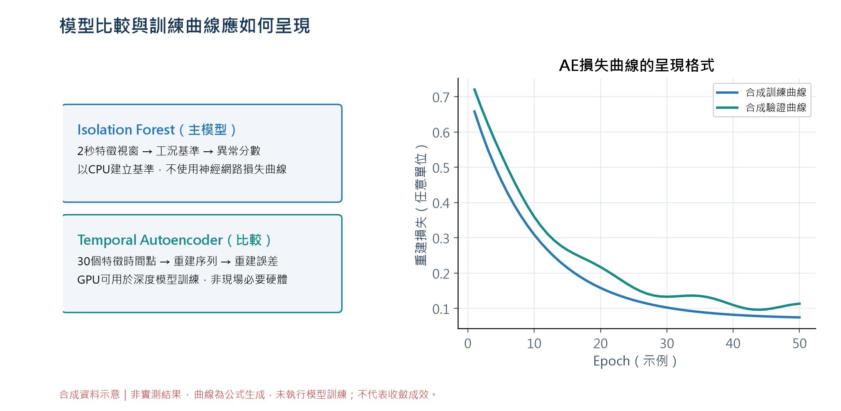
圖10、Isolation Forest與Autoencoder的比較設計及訓練曲線格式

(三) Grafana與參數設定Web介面
Grafana用於設備總覽、歷史趨勢及事件查詢；其官方文件列有InfluxDB資料來源與不同查詢語言的支援。[6]我們將震動、電流、溫度、異常分數與工況標記放在共用時間軸，協助操作者比較異常發生前後的變化。Grafana以唯讀查看為主，參數修改則使用另設的Python Web表單，經登入、欄位檢查和權限驗證後建立新設定版本。這樣可避免誤以為修改儀表板變數就會同步改變邊緣模型。頁面不設啟停泵浦按鈕，僅提供告警確認、備註與資料匯出。(如圖11)
【圖片預留】預留介面導覽圖；正式截圖須顯示資料來源與更新時間。
圖11、Grafana查詢頁與受控參數設定頁關係（插圖待補）

(四) InfluxDB時序資料庫與本地暫存
伺服器資料庫規劃選用固定版本的InfluxDB OSS 2.x，配合相容的Grafana查詢設定，不混用不同大版本的部署範例。時序資料以設備、通道、工況及時間索引，存放每秒特徵、分數與狀態；原始波形則以分段檔案存入SSD。InfluxDB以measurement、tag set和timestamp識別資料點，因此補傳必須保持原時間與一致標籤，避免覆寫不相同的量測。[7]MQTT事件先由接收程式按事件識別碼去重，再寫入紀錄；本地待傳清單另以SQLite管理，不能假定時序資料庫會自動處理所有重送情況。(如圖12)
【圖片預留】預留資料表或欄位關係圖，標示本地與伺服器儲存位置。
圖12、特徵資料、事件紀錄與原始波形的分層儲存（插圖待補）

四、系統架構
整體資料路徑為「感測器／工況介面 → DAQ與低速轉換器 → 邊緣前處理與異常評估 → 本地指示及暫存 → MQTT代理 → 伺服器資料庫 → 儀表板」。高頻分析不依賴伺服器即時回應；模型更新由管理端核准後部署，並保留回復舊版的能力。本模組屬於維護輔助系統，不具安全完整性認證，不取代原廠PLC、急停或安全連鎖。(如圖13)
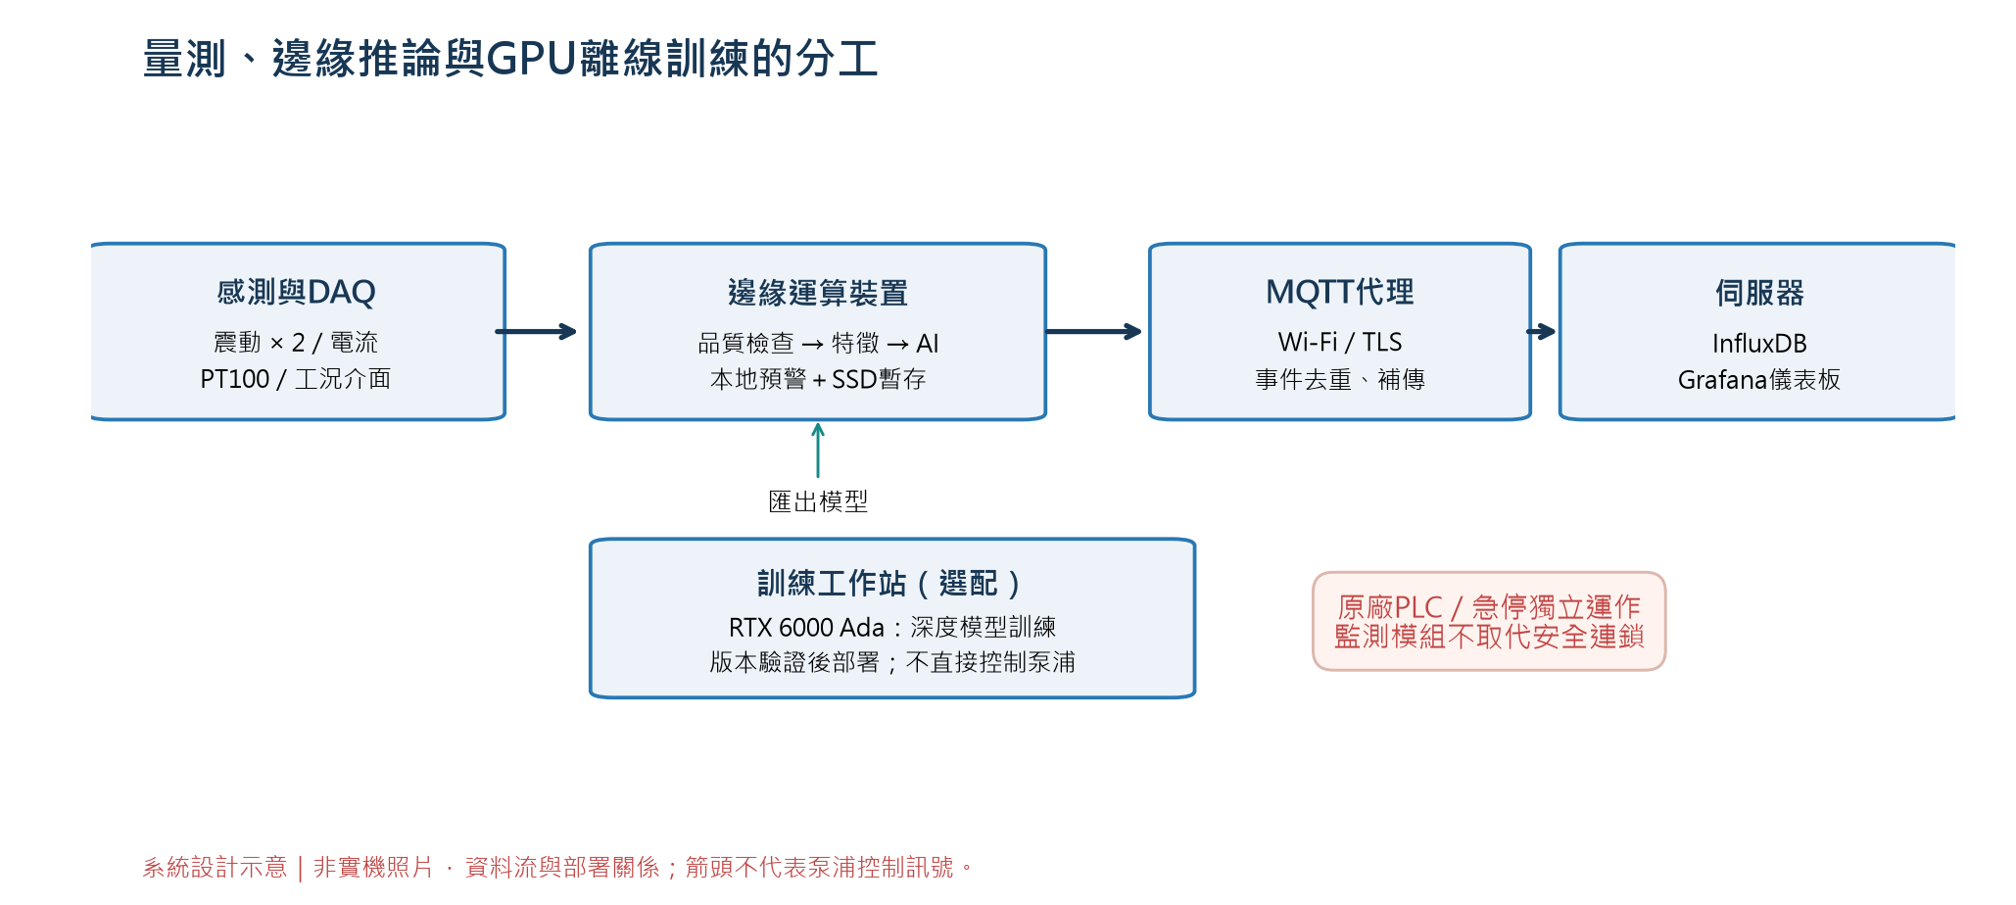
圖13、乾式真空泵跨工況多模態異常預警系統架構

(一) 感測器數據擷取
兩路震動與一路電流由DAQ以共同硬體時鐘、每通道25.6 kS/s同步擷取；原型使用2秒視窗、1秒步進。震動在通道校正後分析10 Hz至5 kHz，先依DAQ規格確認抗混疊濾波，不能只在數位化之後補救混疊。電流同率擷取後經數位低通，再降採樣至6.4 kS/s，分析範圍先限制在2 kHz以下；這是設計選擇，不表示需要診斷全部PWM成分。
溫度與工況訊號以1 Hz更新，保留來源時間及品質旗標。高頻樣本時間以DAQ起始時間和樣本序號重建，不以網路封包到達時間當成採樣時間。邊緣與伺服器用時間同步服務校時，但不把NTP視為通道同步的替代品。低速資料只在允許的資料年齡內對齊到視窗，超過3秒未更新就標為無效；不把溫度插值成高頻後宣稱具有高頻資訊。(如圖14)
【圖片預留】預留時間軸圖，標示2秒視窗、1秒步進及低速資料有效期限。
圖14、多速率資料對齊、樣本序號與滑動視窗（插圖待補）

(二) 邊緣運算端AI異常檢測
邊緣端先檢查通道數、封包序號、飽和、卡值與缺值，再進行去除偏壓、必要濾波及特徵計算。震動頻譜採適當窗函數，保存RMS、峰度及分頻帶能量；電流保存RMS與低頻頻譜；溫度保留溫升及一分鐘斜率。初次啟動尚未累積足夠溫度歷史時，完整融合模型標為未就緒，仍執行有效通道的基本監看。
工況路由優先依操作指令、製程階段及轉速／壓力設定值選擇正常基準；實測轉速與壓力用於檢查是否符合該工況，不因實測壓力、電流或溫度異常就自動切換到另一個正常模型，以免把故障「分走」。每一已知工況用訓練集的中位數與四分位距標準化特徵，再送入對應模型；四分位距近零的特徵依預定下限處理或移除。若工況未曾建模、輸入超出覆蓋範圍或模態缺失，顯示「未知／資料不足」，不強行輸出正常。模型版本、特徵順序與校正係數一起封存，防止部署時欄位錯位。(如圖15)
【圖片預留】預留程式流程圖，必須包含未知工況及缺值分支。
圖15、資料品質檢查、工況路由與邊緣推論流程（插圖待補）

(三) 設備與伺服器的MQTT Wi-Fi通訊
MQTT採發布／訂閱架構，適合讓邊緣端與資料接收端分離；其中QoS 1提供至少一次傳遞，因此可能出現重複訊息。[5]本設計在核准的Wi-Fi網路上使用TLS與個別設備帳號，限制每台設備可發布的主題。主題規劃為pump/{device_id}/telemetry、events及status，分別傳送摘要、告警事件與在線狀態。特徵每秒發布一次，告警則在狀態轉移時立即送出；不把連續高頻波形塞進MQTT。
訊息包含device_id、boot_id、seq、量測時間、工況、特徵版本、模型版本、品質旗標及告警狀態。事件另附唯一event_id，接收端據此去重；重要事件收到伺服器「落盤完成」回覆後才移出待傳清單，不能把代理伺服器的PUBACK等同資料庫已保存。啟用遺囑訊息與心跳，介面同時顯示最後更新時間。網路中斷期間在本地繼續分析，復線後限速補傳，並標記歷史資料。(如圖16)
【圖片預留】預留通訊時序圖，區分MQTT確認與應用層保存確認。
圖16、MQTT發布、訂閱、斷線暫存及落盤確認機制（插圖待補）

(四) 異常預警觸發機制
我們以每工況的正常驗證資料校準異常分數。初始預警門檻採分數第99百分位、解除門檻採第95百分位；這些只作起始設定，最後須依正常運轉時數、事件召回與現場可接受負擔調整，並在測試前凍結。重疊視窗的超標比例不等於事件誤報率。每秒產生一次判定，最近5個有效且同工況視窗有至少3個超標，才由正常轉為黃色預警；分數回到解除門檻以下連續30個有效視窗，才解除異常狀態。
若預警連續存在60秒，且至少兩種模態各有一項特徵超出該工況正常驗證分布的預設上下界，就升級為紅色警報。沒有多模態佐證時保留黃色並提示人工檢查，不強行宣告故障類型。有效量測一旦超過經設備負責人核准的安全通知限值，可直接發出紅色通知，不能被暖機遮罩或投票延遲；真正的保護與停機仍由原設備負責。資料失效另標灰色，工況切換清空投票但保留事件紀錄，未解除的告警不可被重開機或切換自動清除。(如圖17)
【圖片預留】預留狀態圖，標示遲滯、持續時間、直接通知與人工確認。
圖17、正常、預警、警報與資料不足的狀態轉移（插圖待補）

五、偵測流程

(一) 跨工況多模態特徵定義
本專題將「多模態」定義為同一設備時間窗內，震動、電流與溫度三種不同物理來源的聯合判讀；壓力、轉速和製程階段則作為工況背景。震動採兩個方向各自計算，不在校正前直接相加。機械振動的特徵分析與狀態監測概念可參考Randall的專書，但實際泵浦適用性仍需量測驗證。[10]我們先使用可解釋的低維特徵，方便查出異常是由哪一類訊號帶動，而不是只看到一個無法追查的分數。(如圖18)
表2、多模態特徵與工況背景定義
類別 | 初步特徵 | 單位或計算方式 | 判讀限制
震動：泵體、馬達側 | RMS、峰對峰、峰度；10–200、200–1,000、1,000–5,000 Hz頻帶能量 | 加速度統一為m/s²；能量由校正後PSD積分 | 須保持位置、方向與安裝方式一致；峰度高不直接等於軸承故障。
電流：電源側單相 | RMS、峰值因數、基頻與低階諧波能量比 | A或無因次比例；基頻依實際供電確認 | 反映單相負載趨勢，不冒充三相功率或完整電機診斷。
溫度：外殼與環境 | 外殼溫度、外殼減環境溫差、最近60秒溫升斜率 | °C、°C/min；斜率以有效低速樣本擬合 | 熱慣性較慢；歷史不足就標記未就緒。
工況背景 | 階段、轉速、入口壓力、啟動後時間、批次 | rpm、Pa或固定換算單位、秒、識別碼 | 是條件資訊，不是故障標籤；機密配方以代碼取代。
資料品質 | 缺樣比例、飽和旗標、資料年齡、模型覆蓋狀態 | 比例、布林、秒 | 先於AI判定；資料品質不良不得當成設備正常。

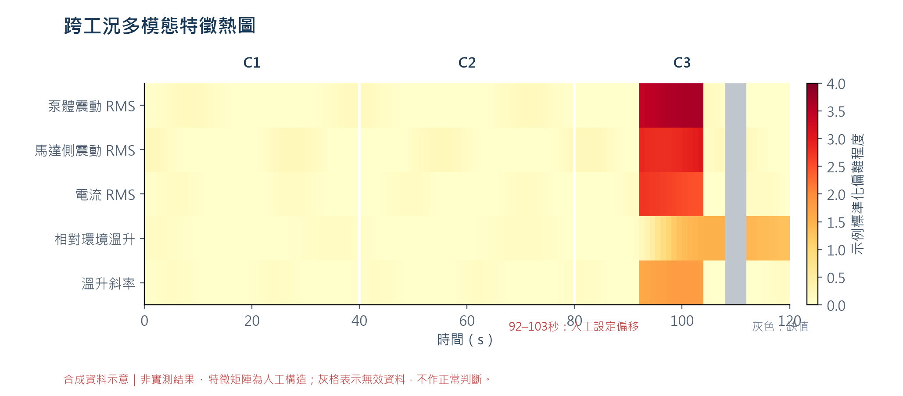
圖18、多模態特徵及工況背景的融合關係：特徵熱圖
「跨工況」分成兩個驗證層次。第一層是已知C1、C2、C3工況之間切換，使用各自基準確認不因正常切換大量誤報。第二層是留一工況測試：只用其餘工況建立全域比較模型，直接測試未見工況，量化分布改變；上線安全策略仍將未覆蓋工況標為未知。若再取得新工況的獨立正常校準批次，則另列為「少量校準後適應」，不可與完全未見工況的成效混在一起。此設計不宣稱單一模型可無條件適應任意製程。
為減少轉速與環境差異造成的干擾，溫度使用相對環境溫升，已知工況的連續特徵使用穩健標準化：z＝（x－m_c）／max（IQR_c，ε）。其中m_c與IQR_c只由該工況訓練批次估計，ε為避免除以零的預設下限。若可取得可靠轉速，可加上轉頻附近的能量作輔助；跨轉速階次追蹤則留作後續研究，不以固定FFT頻率冒充階次分析。

(二) 異常狀態偵測與判斷
判定順序為資料品質、運轉階段、工況覆蓋、模型分數及預警狀態。已知穩態且資料完整時，進入主模型；啟動、暖機與切換階段採獨立標記及經核准的基本限值監看。回到穩態的條件由轉速、壓力穩定範圍與持續時間共同決定，暫以連續30秒達條件為起點，再由預試修正；無法達穩態時顯示過渡狀態逾時，不能無限期隱藏警示。(如圖19)
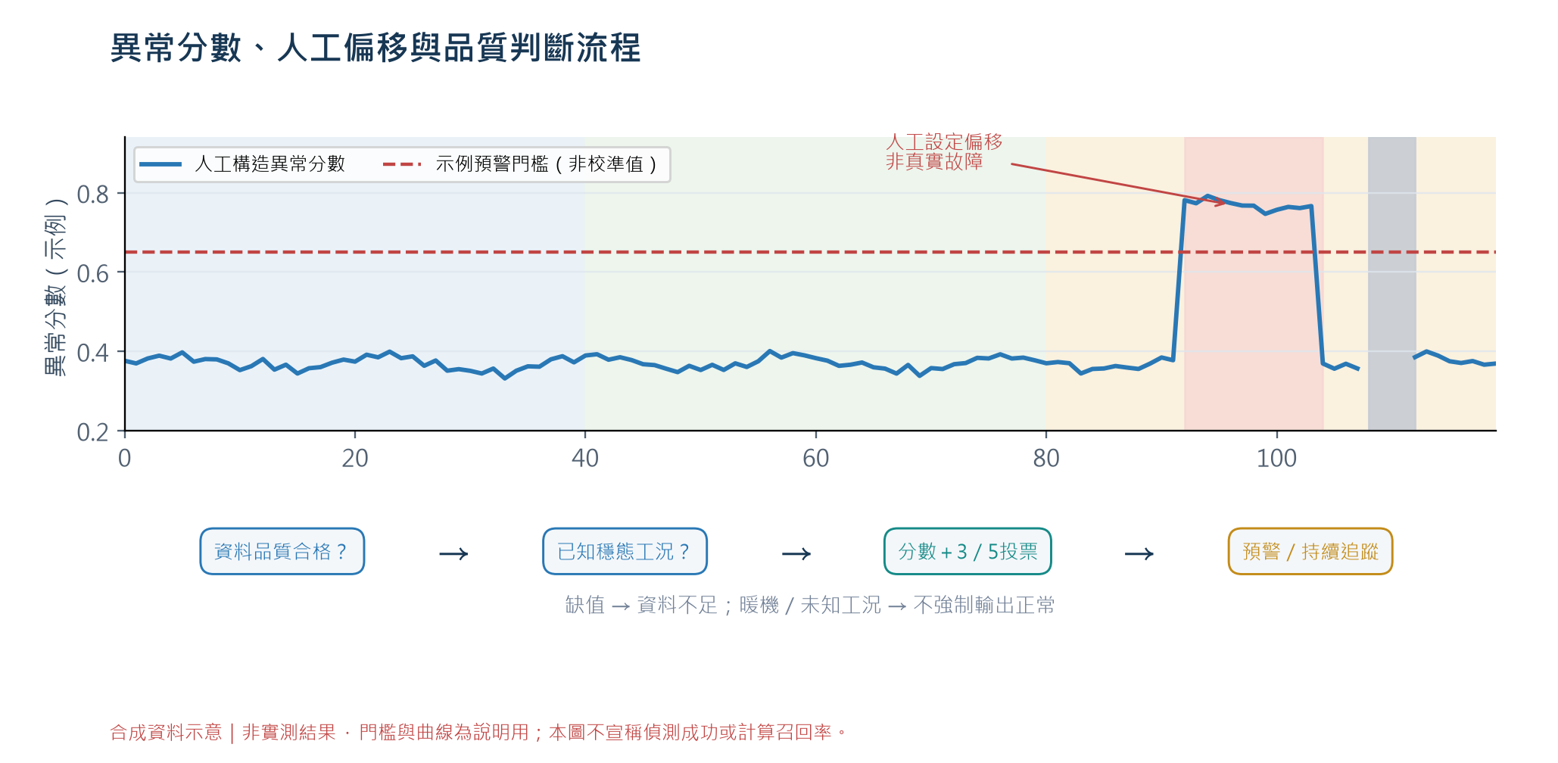
圖19、異常偵測與非正常資料的分支判斷：分數與流程示例
訓練、驗證與測試資料以整個日期或運轉批次分組，再於各組內切視窗，不隨機打散高度重疊的視窗。任何特徵標準化、模型選擇及門檻調整都不能使用最終測試資料。Autoencoder的30秒序列與溫度60秒回看不得跨越資料集邊界；若迫不得已切分同一連續紀錄，邊界需預留至少60秒隔離帶，並清空回看緩衝。所有比較模型使用相同測試批次、相同事件標記與可用工況資訊。
比較對象包括單一震動固定門檻、未區分工況的多模態模型，以及本設計的工況感知多模態模型。測試另做移除電流或溫度的消融比較，確認新增感測器是否真正帶來價值。評估以事件為單位：召回率＝被偵測的已標記事件數／全部有效已標記事件數；精確率＝正確事件通知數／全部事件通知數；誤報負擔＝無對應異常的事件數／正常運轉小時數。分母為零時記為不適用，不顯示100%。
若有具時間標記的真實故障或維護紀錄，再計算首次有效預警到事件發生的提前量；沒有真實事件就不報故障提前量。離線注入脈衝、溫升或尺度偏移只能驗證資料流程與偵測反應，不能證明能提前預測泵浦損壞。跨工況指標需同時列出每個工況、整體平均及最差工況，不只選擇表現最好的一段。

六、系統介面/儀表板簡介

(一) 設備健康度即時掃描與顯示
儀表板以設備卡片顯示目前工況、資料時間、三種模態狀態及正常／預警／警報／資料不足的文字標籤。綠、黃、紅、灰色僅用於輔助辨識，不能只用顏色傳達重要訊息。此處「即時掃描」是持續更新量測與分析結果，不是使用相機掃描設備。資料有效時每秒更新摘要，超時就凍結數值並清楚顯示資料年齡，不讓舊的綠燈看起來像仍在監測。(如圖20)
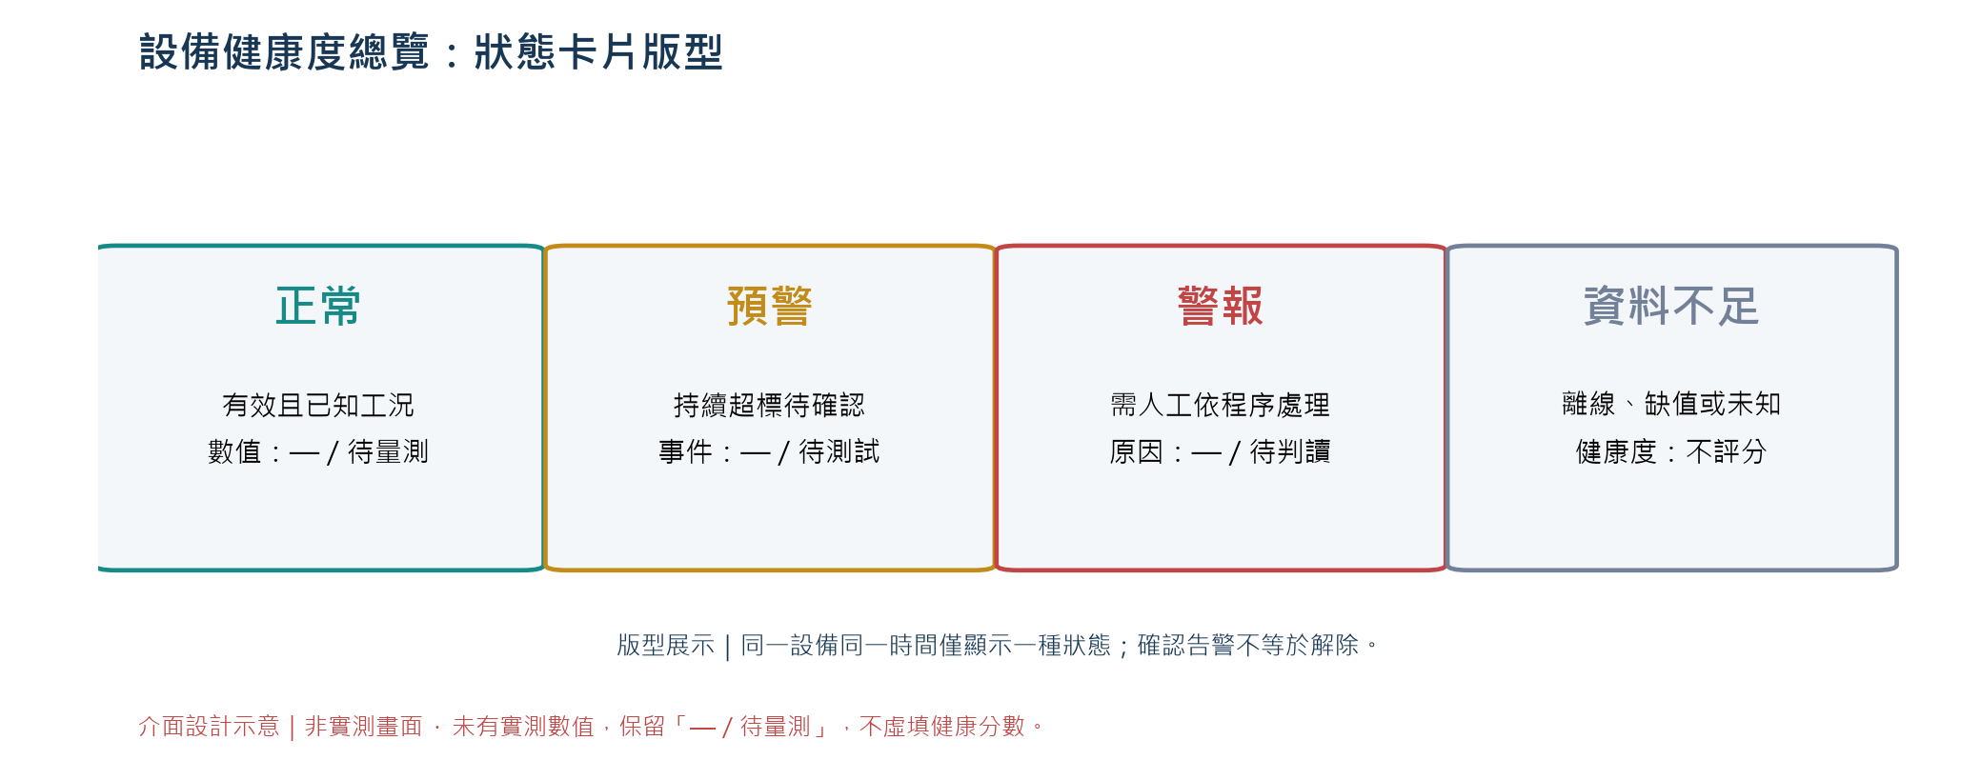
圖20、設備健康度即時總覽畫面：四種狀態卡片版型
若需要0至100的健康指標，先令S為異常分數、a為正常驗證分數的中位數、b為預警門檻，定義H＝100×clip［1－（S－a）／（2×（b－a）），0，1］，且僅在b大於a、資料完整與工況已知時使用。H只用於趨勢展示，門檻處對應50分，不是剩餘壽命百分比，也不是故障機率。告警仍依前述狀態機判定，未知工況時顯示「不評分」，避免漂亮的分數掩蓋不確定性。

(二) 主畫面和預警說明
主畫面上方顯示設備識別、模型版本、運轉階段與最後更新時間；中間以共用時間軸呈現震動RMS、電流RMS、外殼溫升及異常分數，背景標出工況切換與資料缺口；下方列出預警事件。點選事件後可查看觸發條件、異常特徵、前後波形檔案位置及處理紀錄，使操作者不必只憑紅燈猜測原因。(如圖21)
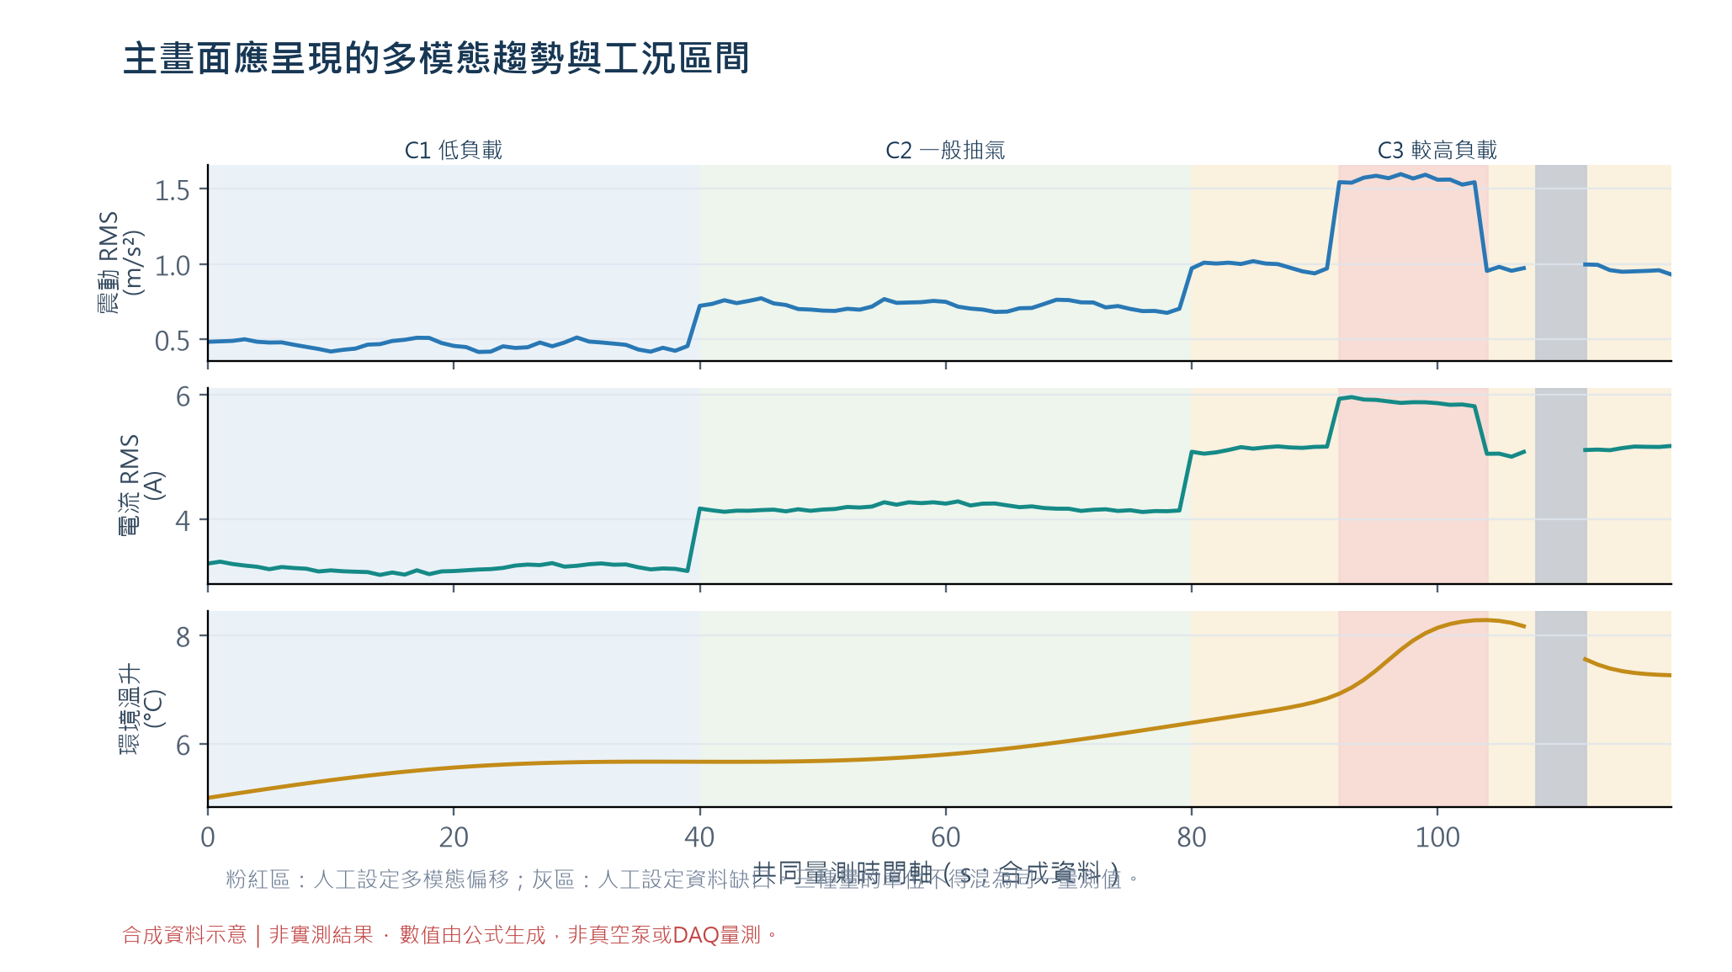
圖21、主畫面、趨勢曲線與預警事件明細：多模態趨勢示例
通知文字採「觀察到什麼、與哪個工況比較、建議先檢查什麼」的順序，例如提示震動持續偏高並伴隨電流增加，請依維護程序檢查安裝、負載及原廠狀態碼。系統不直接診斷「軸承一定損壞」。人工按下確認只代表已接收通知，不能消除仍存在的異常；處理者另填檢查結果、維護內容和時間，作為未來標記及模型檢討的依據。

(三) 工況參數設定畫面
設定頁提供設備代碼、感測器靈敏度、量程、採樣參數、工況區間、模型版本及通知對象等欄位。取樣率、濾波或特徵結構變更須停用相關模型，完成重新校準與驗證後才重新啟用；不能只改數字就繼續使用舊模型。工況名稱採非機密代碼，不記錄不必要的製程配方。所有變更記錄原值、新值、理由、操作者及生效時間。(如圖22)
【圖片預留】預留設定頁截圖；敏感資訊與網路憑證不可出現在報告。
圖22、工況範圍、模型版本及權限設定畫面（插圖待補）
操作權限分為檢視者、維護者及管理者。檢視者只能查詢；維護者可確認事件與填寫紀錄；模型部署、門檻變更和安全通知限值須經管理者與設備負責人核准。設定送出後，邊緣端回報載入版本及檢核結果，管理頁確認一致才顯示生效；若檢核失敗，保留舊版並提示原因。原廠安全連鎖完全不由此頁修改。

伍、研究結果
本版圖像說明：新增圖表僅為合成資料或介面／系統設計示意，不是實驗結果。正式測試後，請以相同圖號替換，補上批次、日期、工況、單位與原始資料出處；未完成測試的表格仍維持「待測」。
本章呈現本說明書已界定的設計成果、預定成品形式與後續驗證準則。目前沒有提供真空泵實測資料、實機照片或已執行的模型紀錄，因此不宣稱完成硬體組裝、達成辨識率或減少實際晶圓損失。下列表格中的數值均為設計目標或測試安排，「待測」欄位必須待實驗完成後據實填寫。

一、專題流程
系統啟動後，先載入設備設定、校正係數、模型與待處理事件，檢查DAQ、溫度通道、磁碟及網路。DAQ或關鍵通道未就緒時，顯示資料不足並記錄原因；伺服器不可達時，若本地量測正常，仍繼續執行預警並暫存。接著取得硬體樣本序號與低速資料，檢查缺樣、量程及時間一致性。資料有效才組成特徵，不將缺值補零後送入完整融合模型。
取得有效特徵後，先確認設備是否停機、暖機、切換或穩態。非穩態保留基本限值監看與原始紀錄；穩態再檢查工況是否受模型覆蓋。已知工況進入異常分數計算，未知工況顯示待校準而不判正常。分數超標先經多視窗投票，再依持續時間、跨模態佐證或安全通知條件決定預警等級；若未超標，就持續記錄並等待下一個視窗。
觸發事件時保存前60秒及後60秒原始波形、特徵、工況和模型版本，更新本地指示並傳送事件摘要。使用者確認後仍持續追蹤；只有符合解除條件才將狀態恢復，事件紀錄永遠保留。斷線補傳的資料標記原量測時間，不能重新當成剛發生的事件推播。這個流程的重點，是讓每次判斷都有資料可追查，並能明確區分設備異常與監測系統本身的問題。(如圖23)
【圖片預留】預留流程圖，涵蓋啟動檢查、工況分流、告警、確認、解除與補傳。
圖23、專題系統完整運作與判斷流程（插圖待補）
表3、整合測試項目、預定準則與結果欄位
測試項目 | 方法與紀錄 | 預定準則／結果狀態
連續資料擷取 | 連續運轉8小時，核對DAQ計數、實收筆數、缺樣及重啟紀錄。 | 目標完整率≥99.5%；所有缺樣可被識別。實測：待測。
已知工況切換 | 在允許範圍內重複C1、C2、C3切換，記錄轉態及回穩時間。 | 逐工況列誤報事件；不因切換直接宣布泵浦故障。實測：待測。
長時間正常監看 | 另蒐集至少24小時正常資料，涵蓋三種工況及不同批次。 | 目標平均每8小時不超過1件誤報；另列各工況曝光時數與事件數。實測：待測。
異常流程回放 | 至少20段獨立回放案例，含明確起訖與正常對照；不回流訓練。 | 初步目標事件召回率≥90%；只稱回放案例成效。實測：待測。
跨工況泛化 | 留一工況盲測；再另做獨立正常資料校準後的適應測試。 | 分開報告未校準與已校準結果，不預先保證泛化率。實測：待測。
延遲與運算負載 | 記錄視窗結束、推論完成及伺服器入庫時間；同步記錄CPU和記憶體。 | 目標特徵＋推論第95百分位<500 ms；摘要入庫第95百分位≤2秒。實測：待測。
斷線與補傳 | 網路中斷10分鐘再恢復，核對事件ID、序號、原時間及入庫筆數。 | 本地預警不中斷；重要事件可追溯且不重復通知。實測：待測。
缺值、失效與重啟 | 以回放或測試接口模擬缺樣、感測失效、程序重啟與磁碟不足。 | 不將失效判為正常；恢復後模型與未結事件一致。實測：待測。

延遲準則不是故障提前預警時間。2秒視窗、1秒步進及3／5投票本身就會增加通知等待，紅色升級另有60秒持續條件；正式報告須將「分析處理延遲」、「投票／持續時間延遲」與「真實故障前的提前量」分開列出。所有目標若未達成，都應保留原因與修正前後的比較。

二、成品展示
預定測試機台外觀包括教學用乾式真空泵、兩個固定震動量測點、表面與環境溫度探頭、受保護的電流量測位置，以及獨立的監測箱。監測箱內配置DAQ、邊緣裝置、SSD、隔離介面及電源，訊號線沿固定線槽整理，不妨礙泵浦散熱與原有維修動線。照片應包含全景、量測點近照及箱內配線三個角度，並清楚標明安裝位置，而不是只拍電腦畫面。本次保留照片位置，待實機完成後再置換。(如圖24)
【圖片預留】實機照片待補：建議放全景、量測點近照及監測箱內部三張照片。
圖24、預定成品外觀與感測器安裝展示（插圖待補）
整合後的儀表板展示應選取同一段可追溯的測試紀錄，同時呈現工況切換、三種模態、異常分數、資料品質及事件清單。正常畫面需顯示確實仍在更新；異常畫面需看得到觸發依據、前後趨勢與事件ID；斷線畫面則明確標示離線及資料年齡。不能用人工填入的漂亮曲線冒充機台資料，也不能只截取成功案例而省略誤報與失效畫面。(如圖25)
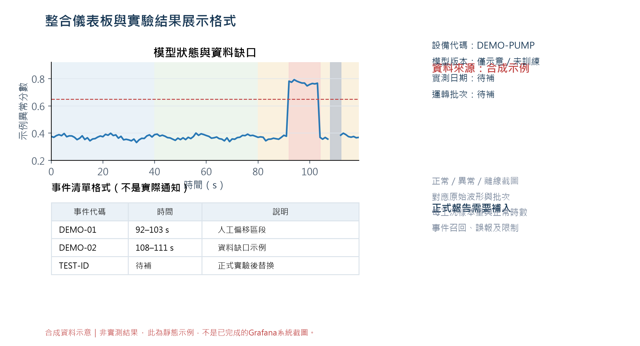
圖25、整合儀表板與正常／異常／離線狀態展示格式
（合成資料與介面示意，非實測結果；完成實驗後請替換）
目前可交付的設計內容包含八類硬體規格、四類軟體分工、多速率資料流程、工況感知模型、告警狀態機、畫面規格及測試表。尚待完成的實證內容包括DAQ型號與驅動驗證、機台安裝與校正、正常資料蒐集、模型訓練、長時間盲測及現場維護回饋。若只能取得模擬或離線回放資料，成果名稱應明確寫成「原型流程驗證」，不能寫成「半導體廠實績」。

陸、討論

一、感測器選用與雜訊問題
感測器不是頻寬越高、售價越高就一定更適合，還要考慮安裝剛性、量程、耐溫、輸出型式與DAQ相容性。振動量測若固定座鬆動、線材晃動或貼在薄板外殼，可能放大量測假象；更換位置之後也不能直接沿用舊基準。故我們會先用相同固定方式重複裝卸與量測，檢查重複性，再決定特徵是否具有可比較性。IEPE與類比MEMS具有不同供電及調理需求，替代時必須重新審查完整訊號鏈。[9][11]
電源及變頻器可能帶來干擾，因此動力與訊號線分開走線，屏蔽接地依感測器與DAQ原廠指引處理，避免自行推定所有設備都應採同一接法。抗混疊必須在取樣前或DAQ內部有效完成，數位濾波只用來保留已正確取樣的分析頻帶。遇到異常尖峰時，先比對其他模態、接線與操作紀錄，不立即把每個尖峰當成機械故障。
溫度方面，要確認接觸面與熱時間常數；電流方面，確認供電側與輸出側的物理意義不同。若感測器飽和、長時間卡在固定值或與參考量測差異過大，系統應先提示監測通道異常。規劃每次重新安裝或更換感測器後都做基準檢查，並保留校正日期、環境條件與偏差，讓模型問題和量測問題可以分開追查。

二、數據傳輸不穩定
Wi-Fi可能受到機櫃遮蔽與網路壅塞影響，因此本設計將擷取與判斷留在邊緣端，傳輸失敗不停止本地預警。特徵及事件先寫入本地待傳清單，再進行有上限的重試與退避；恢復連線後依原時間補傳，同時保留當前資料的傳輸配額。MQTT的QoS 1並不保證業務事件只處理一次，因此設備重啟後仍須利用boot_id、seq及event_id識別資料。[5]
為避免磁碟被斷線資料塞滿，預定保留至少24小時的特徵摘要緩存，事件波形依容量上限管理；容量接近上限時先發出監測系統警示，再依明確策略清理較舊、已確認保存的正常資料。未傳出的重要事件不可悄悄刪除。補傳速率、重試次數與可保留時間都需在整合測試中量測，不能把「有緩存」等同永遠不會遺失。
時間同步也會影響跨模態判斷。系統以硬體計數維持取樣順序，另存UTC時間供跨設備查詢；畫面可以轉成當地時間，但資料庫保留原始時間。若系統時鐘大幅跳動，就加上時間品質旗標，不用到達時間重新排序後假裝沒有發生問題。跨設備的精密相位分析不在本次範圍，不能以一般NTP同步宣稱完成多台DAQ相位對齊。

三、硬體架構與運算成本考量
我們選擇先以特徵式Isolation Forest建立可運作的原型，再評估Autoencoder是否值得增加維護與運算成本。兩者須使用相同資料切分與事件評估方式比較，除了召回和誤報，也記錄推論時間、CPU使用率、記憶體及斷線期間的寫檔負荷。若較複雜的模型沒有明顯改善，維持簡單模型更容易校準、解釋及部署，不因為名稱含有深度學習就優先採用。
以三個高頻通道、25.6 kS/s、每樣本用32位元儲存估算，未壓縮資料率為307,200 bytes/s，每天約26.54 GB，不含檔頭、索引與備份。單次前後各60秒事件波形約35.16 MiB；若事件重疊可合併片段，但不能改掉各事件時間。由此可知，長期完整保留所有高頻資料會增加成本，因此平時保存特徵與循環原始緩衝，事件發生再封存波形；實際SSD容量需以預定保存天數與量測到的事件密度決定。
表4、原型硬體經費估算
類別 | 估算範圍（元） | 估算說明
邊緣裝置與散熱 | 6,500–9,500 | Raspberry Pi、適用電源及散熱；SSD另列。
DAQ與必要調理 | 45,000–90,000 | 需確認同步、IEPE、網路串流與ARM64支援；商用型號可能超出此範圍。
兩支震動感測器及固定座 | 12,000–30,000 | 依頻寬、校正及品牌差異調整。
隔離電流感測與調理 | 2,000–5,000 | 依量程及安全額定值調整。
PT100與轉換器 | 2,000–5,000 | 外殼及環境量測，含安裝耗材。
工況與隔離擷取介面 | 4,000–10,000 | 假設可讀既有真空計；新購高階真空計另估。
區域網路設備 | 2,000–5,000 | 基地台、交換設備及線材；依現有資源調整。
SSD、保護箱、配線與備援供電 | 6,500–11,000 | 依儲存容量、外箱與備援方式調整。
合計 | 80,000–165,500 | 為上述估算加總，不含泵浦、伺服器、校正服務、安裝人工及稅運差異。

上述預算只用來比較方案，並未取得廠商報價。優先借用學校既有DAQ、真空計和測試泵，可降低前期費用；正式採購需依相容性測試結果重新編列，不能為了符合估算而刪除必要隔離與保護。若採x86閘道、另購伺服器或導入工廠資安要求，需額外納入成本。預期停機損失的節省也必須以工廠實際維護資料計算，目前不估算投資報酬率。

柒、結論
本專題以乾式真空泵的非預期停機風險為出發點，提出融合震動、電流與溫度的異常預警模組，並把製程階段、壓力及轉速納入判斷背景。我們希望透過工況分流、資料品質檢查與持續性判定，改善單一數值門檻在正常負載切換時容易產生困擾的情形；以邊緣分析與本地暫存，則可減少對即時網路連線的依賴。
在規劃過程中，我們體會到可靠的預警並不只取決於AI模型。感測器固定、訊號隔離、取樣同步、資料切分與告警說明，都會影響使用者是否能信任系統。因此，本說明書將每個判斷步驟與待驗證條件寫清楚，也保留未知工況、缺值與失效分支，而不是勉強讓系統在任何情況下都給出正常或故障的答案。
目前的成果是完整設計與驗證規劃，尚不能據此宣稱具備真實故障預測能力。後續應依六個月時程完成實機安裝、正常資料收集與獨立測試，再用維護紀錄確認預警是否有實際價值。若資料與安全條件成熟，可再研究新工況少量校準、多台設備差異及模型漂移管理。我們期待藉由這項專題累積機電整合、物聯網與資料科學的實作能力，讓作品逐步成為可追溯、可維護且能誠實說明限制的設備輔助工具。

捌、參考資料及其他書籍

一、參考網站
本文以方括號編號對應下列來源。規格與軟體功能引用官方文件；本專題的取樣設定、門檻、時程及經費屬設計提案，不是廠商保證或既有實測。網站查閱日期：2026年10月10日。
[1] Edwards Vacuum. How predictive maintenance transforms semiconductor fab maintenance — Customer story.
https://www.edwardsvacuum.com/en-us/semiconductor/knowledge/innovation-hub/predictive-maintenance-reduced-costs-casestory
用途：說明非預期真空泵故障、晶圓損失與預測性維護的產業背景；不移用案例成效為本專題成果。
[2] Raspberry Pi. Raspberry Pi 5 — Specification.
https://www.raspberrypi.com/products/raspberry-pi-5
用途：邊緣裝置的處理器、網路、記憶體與供電介面。
[3] scikit-learn. IsolationForest API documentation.
https://scikit-learn.org/stable/modules/generated/sklearn.ensemble.IsolationForest.html
用途：隔離森林原理、模型參數及異常分數介面。
[4] Keras. Timeseries anomaly detection using an Autoencoder. 2020.
https://keras.io/examples/timeseries/timeseries_anomaly_detection
用途：時間序列重建與異常偵測的實作概念；不將範例資料當成真空泵資料。
[5] OASIS. MQTT Version 5.0. OASIS Standard, 7 March 2019.
https://docs.oasis-open.org/mqtt/mqtt/v5.0/mqtt-v5.0.html
用途：發布／訂閱、QoS及連線狀態設計。
[6] Grafana Labs. InfluxDB data source documentation.
https://grafana.com/docs/grafana/latest/datasources/influxdb
用途：儀表板資料來源及版本相容性。
[7] InfluxData. Handle duplicate data points — InfluxDB OSS v2 documentation.
https://docs.influxdata.com/influxdb/v2/write-data/best-practices/duplicate-points
用途：時序資料識別與補傳去重設計。
[9] Analog Devices. ADXL1002 — Datasheet and Product Info.
https://www.analog.com/en/products/adxl1002.html
用途：高頻類比MEMS感測器作為替代方案時的規格及介面限制。
[11] NI. USB-4431 — Sound and Vibration Device產品規格.
https://ni.com/zh-cn/shop/hardware/sound-and-vibration/model-usb-4431
用途：同步取樣、IEPE及抗混疊規格參考；不是本案已驗證的Raspberry Pi相容型號，也不是本案正式報價來源。
另參考使用者提供的《專-115-電-05_電機與電子群.pdf》（作品名稱：自動收羽球機），採用其封面、壹至捌章順序及圖說風格；摘要、動機與課程形式參考PDF第5–6頁，硬體及軟體呈現參考第8–15頁，介面與結果形式參考第16–24頁。依本次指定目錄，不延用原作「玖、附錄」及原作品分工紀錄，也不移植原作實驗成果。

二、參考書籍
[8] Goodfellow, I., Bengio, Y., & Courville, A.（2016）. Deep Learning. MIT Press.
https://www.deeplearningbook.org
參考重點：機器學習基礎、序列模型與第14章Autoencoders。作者提供免費線上閱讀版。
[10] Randall, R. B.（2011）. Vibration-based Condition Monitoring: Industrial, Aerospace and Automotive Applications. John Wiley & Sons. ISBN 9780470747858. DOI: 10.1002/9780470977668.
https://onlinelibrary.wiley.com/doi/book/10.1002/9780470977668
參考重點：振動訊號、訊號處理、偵測及診斷基礎；出版網站列線上首次出版為2010年12月19日、版權年為2011年。
以上書籍用於補充模型概念、訊號分析與機械狀態監測的學習背景，不表示本模組已依書中方法完成真空泵故障實證。後續實作仍應以實際泵型手冊、感測器校正單與原廠安全規範作為安裝及操作依據。

｜NVIDIA RTX 6000 Ada Generation的重要性
研究定位：支援較大規模的訓練與重複驗證，是泵浦端必要設備。
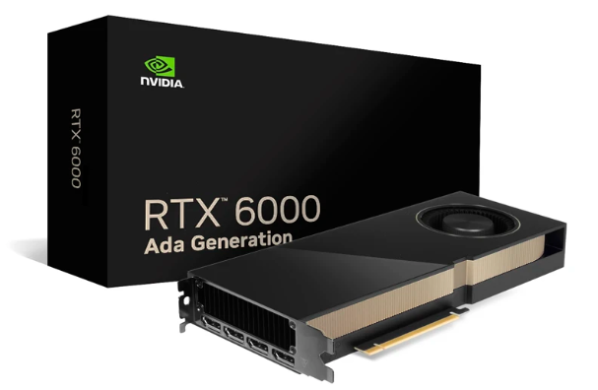
圖26、NVIDIA RTX 6000 Ada Generation
我們將RTX 6000 Ada Generation定位為訓練工作站的選配運算資源。跨工況研究需要反覆比較不同批次、視窗長度與模型設定；當資料及深度模型規模增加時，GPU有助於提升可執行的實驗規模，但不能代替感測品質或真實故障標記。本卡具有48 GB GDDR6 ECC顯示記憶體、18,176個CUDA核心及568個第四代Tensor核心。[12][13]
一、為何對本研究有價值
48 GB顯示記憶體可容納較大的多模態序列批次、模型參數與中間張量；CUDA與Tensor核心可支援相容框架的Autoencoder訓練及混合精度運算。[12][13]我們可據此規劃多個隨機種子、留一工況及消融實驗。ECC有助於降低顯示記憶體錯誤風險，但不會自動提高感測精度或辨識率。
二、與邊緣裝置如何分工
資料依批次切分後，在工作站訓練並驗證模型，再將相容的模型版本部署至Raspberry Pi或其他邊緣裝置。scikit-learn版Isolation Forest主要使用CPU，安裝顯卡不會自動加速；Raspberry Pi也不能直接執行CUDA。混合精度與部署轉換均需另查相容性並重新校準分數，不套用廠商峰值算力宣稱本實驗加速倍數。
三、必要性與後續驗證
小型特徵模型不一定需要此卡；重要性在於支援研究擴充，而非「沒有此卡就不能預警」。PCIe 4.0 x16介面、最高300 W板卡功耗與工作站散熱／供電均須納入規劃。[13]GPU與工作站未列入原型BOM；後續以相同資料和模型比較CPU／GPU訓練時間、顯示記憶體占用、能耗及結果一致性，目前不填入效能數字。
本頁參考資料（原廠／合作夥伴規格；）：
[12] NVIDIA RTX 6000 Ada Generation｜https://www.nvidia.com/en-us/design-visualization/rtx-6000
[13] PNY：規格與功能｜https://www.pny.com/nvidia-rtx-6000-ada?iscommercial=true

